吉林大学

网页设计与网站建设

实验报告

班级：
姓名：
学号：

项目名称 | 云栖酒店客房管理系统
小组成员 | （姓名） | （学号） | （工作量%） | （自评成绩）
小组成员 | （姓名） | （学号）
小组成员 | （姓名） | （学号）

一、项目综述
（一）选题依据
本次实验在给定的四个选题中选择「酒店客房管理系统」，主要基于三点考虑。
第一，业务规则中有可讨论的技术内核。酒店客房管理的本质是「时间段资源的占用与释放」：同一间客房在重叠的日期区间内不可重复售卖，房费以中午 12 点为界计算天数。前者是典型的区间重叠判定问题，后者是一段可以单独抽出来、画成流程图的计费算法。与纯粹的增删改查相比，这两处让「实现过程」有内容可写。
第二，指定设计与课程主题直接对应。题目要求「用户查看客房的页面中使用查看详情，可查看客房多角度照片或视频，类似 VR 看房的设计」，属于前端交互设计范畴。其技术路径明确——等距柱状投影的全景图配合全景渲染库即可实现，无需三维建模，一名前端成员可在一到两天内完成。
第三，数据规模可控。系统只需 5 张数据表、20 间客房、10 个页面即可完整演示全部业务闭环，适合两至三人的小组在两周内完成从数据库设计到前后端联调的全过程。
（二）系统总体设计
系统采用 B/S 架构，自上而下分为三层。
表示层由 10 个静态 HTML 页面组成，不引入前端框架与构建工具，全部使用原生 HTML5、CSS3 与 ES6 编写。页面通过 Fetch API 调用后端接口，以 JSON 格式交换数据，由 Express 直接托管为静态资源。
业务逻辑层基于 Node.js 与 Express 实现，按资源划分为认证、房型、订单、后台四组路由，共 23 个接口。所有写操作均在服务端完成参数校验与权限判定，前端只承担展示职责。
数据访问层通过一个适配器模块同时支持 MySQL 与 SQLite 两种驱动：上层路由只书写一套带 ? 占位符的 SQL，日期统一以字符串传递、计费在 JavaScript 中计算，从而规避两种数据库的方言差异。答辩环境使用 MySQL 8.0，演示环境可用内置 SQLite 零配置启动。
用户角色分为两类：管理员（admin）与个人用户（guest）。个人用户按 vip_level 再分为普通会员、银卡会员与金卡会员三级，分别对应不同的折扣系数与退房宽限时间。
（三）功能模块划分
系统功能按使用角色划分为七个模块，如表 1 所示。
表 1 功能模块划分
模块 | 主要功能 | 面向角色
客房浏览 | 首页推荐、按日期与人数筛选、房型详情、360° 全景看房 | 游客 / 全部用户
账号管理 | 注册、登录、退出、修改密码 | 全部用户
在线预订 | 下单、自动分配可用房、订单查询、取消订单 | 个人用户
入住管理 | 确认入住、确认退房、按 12 点规则结算房费 | 管理员
客房维护 | 新增、编辑、删除客房，调整房态与维修停用 | 管理员
会员管理 | 调整会员等级、查看订单数与累计消费 | 管理员
经营分析 | 入住率指标、近 7 天入住率曲线、各房型占用统计 | 管理员

（四）关键页面
系统首页采用全屏主视觉加悬浮查询条的布局（图 1）。首屏以大图承载品牌调性，底部悬浮的查询条可直接选择入住日期、离店日期与人数，提交后带着参数跳转到客房列表页，避免用户二次输入。页面中段以数据条呈现在售客房数与房型数，其后是四种房型的卡片式陈列。
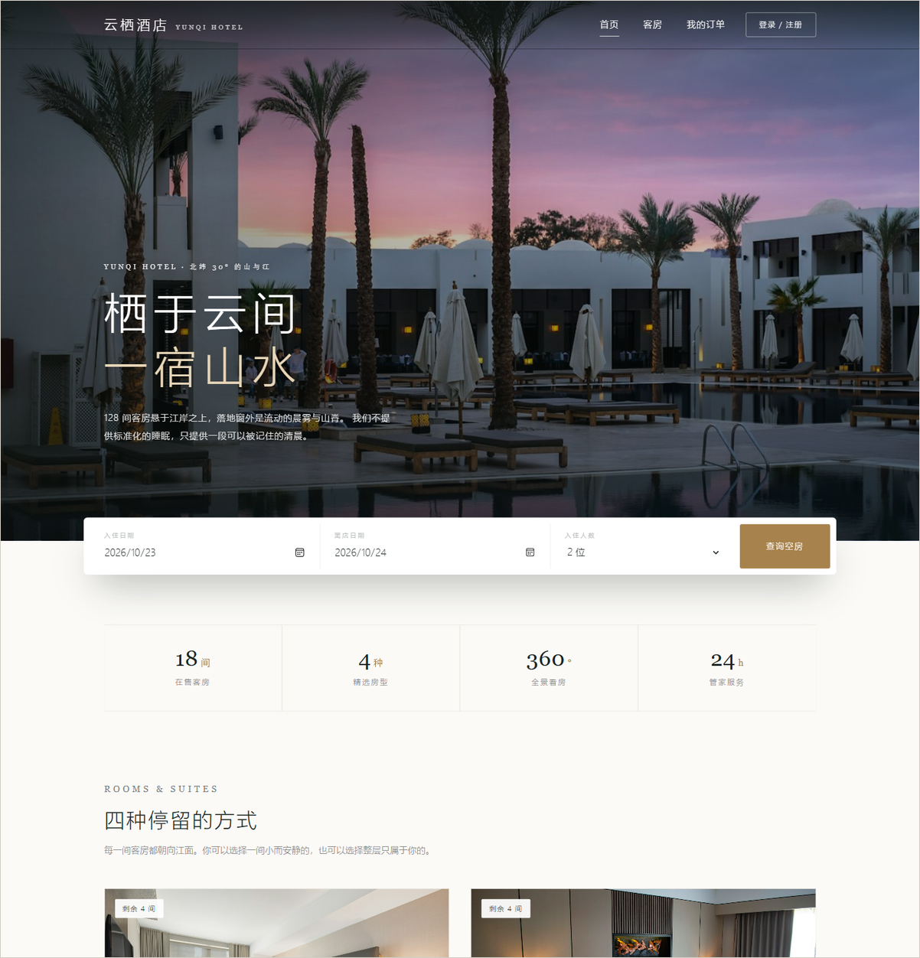
图 1 系统首页（含日期查询条与房型推荐）
客房列表页在顶部固定一条筛选栏，选择日期后实时显示每个房型的可订房量与该时段总价（图 2）。房量不足两间时角标转为醒目的红色提示，已订满的房型保留入口但禁用预订按钮。
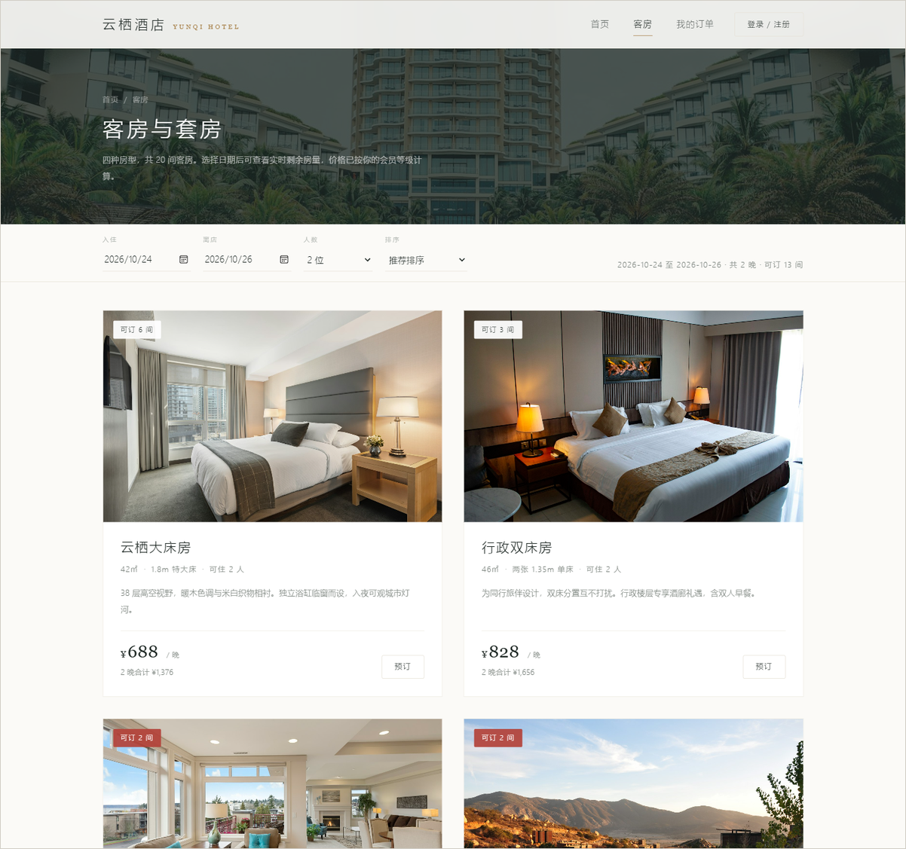
图 2 客房列表页（按日期筛选、实时房量、价格排序）
房型详情页左侧为多角度图集，点击缩略图可切换主图，主图右下角的「360° 全景看房」按钮为题目指定的设计项；右侧为固定的预订面板，选择日期后即时计算房费、会员折扣与合计金额（图 3）。
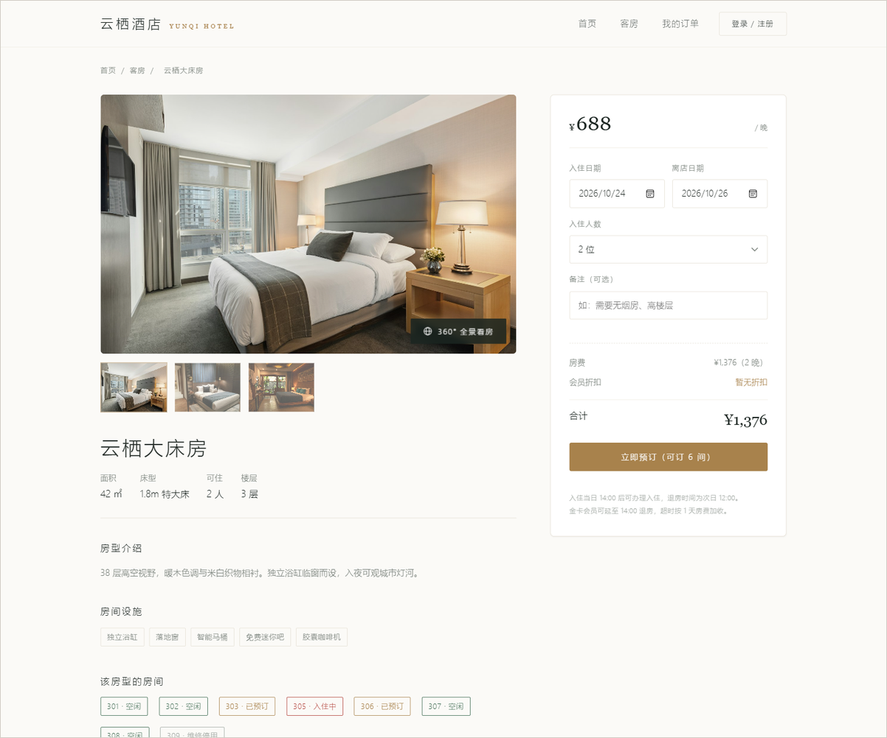
图 3 房型详情页（多角度图集与实时报价面板）
点击「360° 全景看房」后，全景查看器以全屏方式覆盖页面，可用鼠标拖动环视四周、滚轮缩放，也可用左上角控件放大缩小或切换全屏（图 4）。该功能的具体实现在第二章第六节说明。
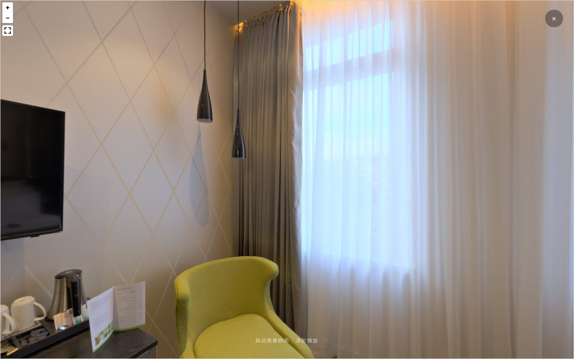
图 4 360° 全景看房（指定设计项）
个人用户在「我的订单」中可查看全部预订记录，包含订单号、房间号、入离日期、入住人数与结算金额；处于「已预订」状态的订单可自行取消，取消后对应房量立即恢复（图 5）。
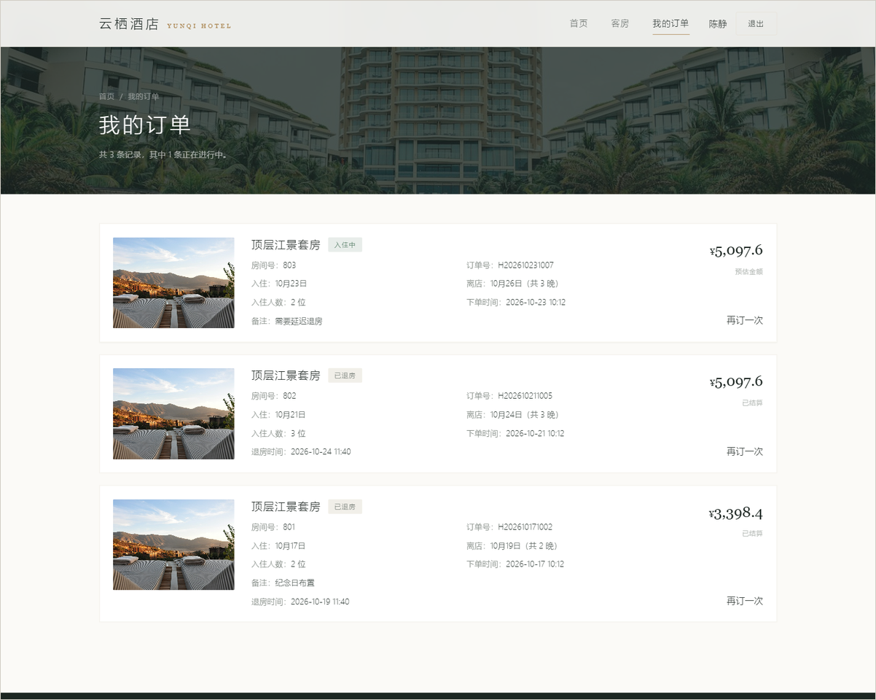
图 5 我的订单页（订单状态与取消操作）
后台管理端采用左侧导航加右侧内容区的经典布局。经营概览页以四张指标卡呈现今日入住率、待入住、待退房与累计营收，下方为近 7 天入住率折线图与各房型占用堆叠条形图，以及今日待办列表（图 6）。
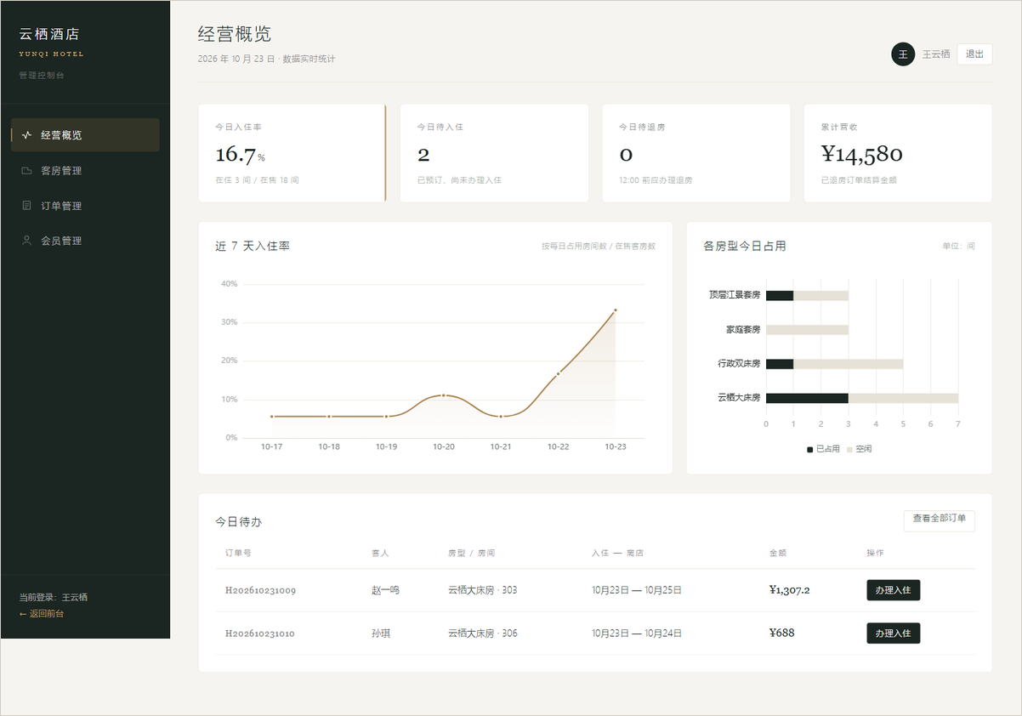
图 6 后台经营概览（指标卡与 ECharts 图表）
订单管理页按状态分栏展示全部订单，管理员在此办理入住与退房。退房时系统按实际时刻重新结算，若超过 12 点则自动加收一天房费，并在提示条中说明加收原因（图 7）。客房管理页支持新增、编辑、删除客房，删除或停用前会校验该房间是否仍有未完成订单（图 8）。
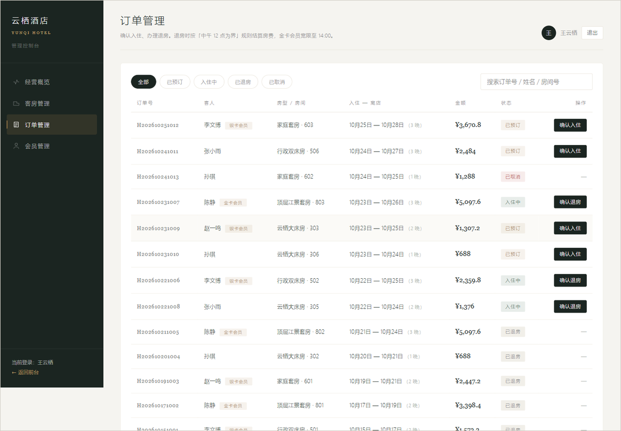
图 7 后台订单管理（确认入住与退房结算）
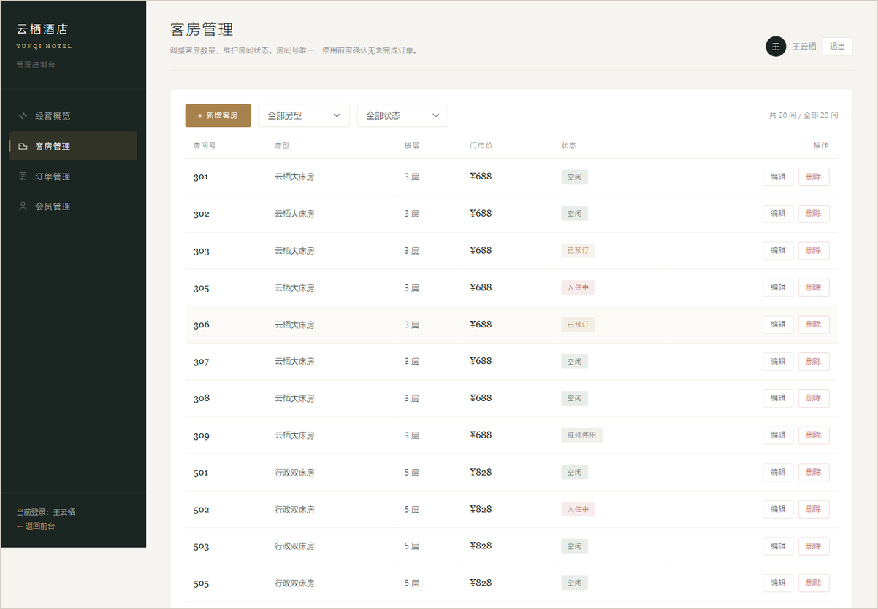
图 8 后台客房管理（客房数量与房态维护）
前端全部页面均做了响应式适配，在 390 像素宽的手机视口下，导航折叠、房型卡片单列排列、筛选栏自动换行、预订面板下沉到详情下方，页面不出现横向滚动条（图 9）。
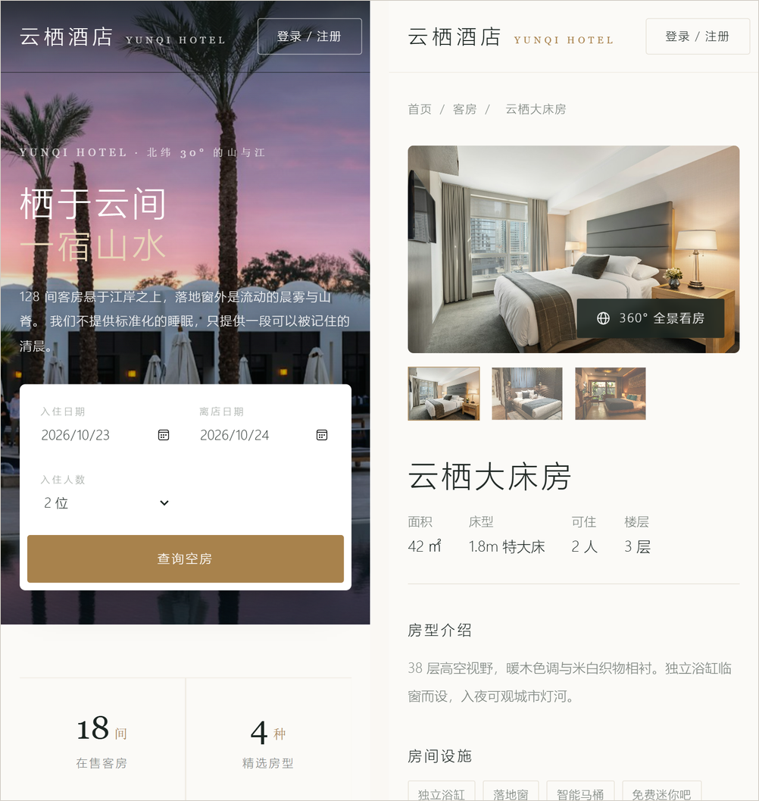
图 9 移动端适配效果（首页与房型详情页）
二、实现过程记录
（一）技术路线
考虑到课程考核的重点是 HTML、CSS 与 JavaScript 的掌握程度，而非工程化能力，本项目刻意不引入 Vue、React 等框架，也不使用 Webpack、Vite 等构建工具。页面由 Express 直接静态托管，修改样式后刷新即可生效，降低了小组协作时的环境成本。技术选型如表 2 所示。
表 2 技术选型
层次 | 选型 | 选择理由
页面结构 | HTML5 语义化标签 | 结构清晰，便于课程考核页面结构设计
样式 | 原生 CSS3（Flex / Grid / 自定义属性） | 三套样式表共用一套设计变量，便于统一风格
交互 | 原生 JavaScript（ES6）+ Fetch API | 无构建步骤，断网环境亦可演示
服务端 | Node.js 22 + Express 5 | 与前端同语言，减少上下文切换
数据库 | MySQL 8.0（演示环境 SQLite） | 适配器模式兼容双驱动，建表脚本与报告一致
会话与安全 | express-session + bcrypt | 密码哈希存储，会话仅保存用户 ID
可视化 | Pannellum 2.5 / ECharts 5.5 | 均下载至本地 vendor 目录，断网可用

（二）工程结构
工程按「路由—服务—数据」三层组织，前后端同仓，目录结构如下。
hotel-system/
├── server.js 服务入口：中间件、路由挂载、统一错误处理
├── db/ schema.mysql.sql 建表脚本（MySQL）
│ schema.sqlite.sql 建表脚本（SQLite 方言适配）
│ init.js 建表并灌入演示数据
├── src/ db.js 数据访问适配器（MySQL / SQLite）
│ middleware/auth.js 登录态与权限中间件
│ services/availability.js 可用房判定（区间冲突检测）
│ lib/pricing.js 计费规则
│ lib/time.js lib/http.js 时间工具与统一异常
│ routes/ auth.js rooms.js bookings.js admin.js
└── public/ index.html rooms.html room.html login.html orders.html
admin/ css/ js/ img/ vendor/
截至提交，工程共 40 个源码文件、约 5900 行代码，其中后端 JavaScript 约 1100 行、前端脚本约 1450 行、样式表约 2200 行、页面结构约 920 行、SQL 脚本约 200 行。
（三）数据库设计
数据库共设计 5 张表，围绕「房型—房间—订单」的主线组织，如表 3 所示。
表 3 数据表清单
表名 | 记录数 | 说明
users | 6 | 用户表，含角色（admin / guest）与 VIP 等级
room_types | 4 | 房型表，含门市价与两级会员折扣系数
rooms | 20 | 客房表，每间房属于一个房型，含楼层与房态
room_images | 16 | 房型图片表，kind 区分实拍图与 360° 全景图
bookings | 14 | 订单表，含预估金额、结算金额与实际入离时间

其中订单表是业务核心，关键字段如表 4 所示。房间表与订单表是一对多关系，房型表同时被房间表与图片表引用，构成三组外键约束。
表 4 订单表（bookings）关键字段
字段 | 类型 | 说明
order_no | VARCHAR(24) | 订单号，唯一索引，格式为 H + 日期 + 6 位随机数
room_id | INT | 外键，指向具体房间，决定该订单占用哪一间房
check_in / check_out | DATE | 入住与离店日期，以字符串形式存储
status | ENUM | pending / checked_in / checked_out / cancelled
amount | DECIMAL(10,2) | 下单时的预估金额
final_amount | DECIMAL(10,2) | 退房结算金额，含超时加收部分
checked_in_at / checked_out_at | DATETIME | 实际办理入住与退房的时间

防重复售卖的核心是一条区间重叠查询。判断两段日期是否重叠的标准写法是：已有区间的起点早于新区间的终点，且已有区间的终点晚于新区间的起点。只要有一条「有效订单」满足该条件，这间房在目标时段内就不可再售。所谓有效订单，指状态为 pending（已预订）或 checked_in（入住中）的订单；cancelled 与 checked_out 不占用房间，被条件自然排除。
SELECT room_id FROM bookings
WHERE status IN ('pending','checked_in')
AND check_in < ?checkOut -- 已有区间起点 早于 新区间终点
AND check_out > ?checkIn; -- 已有区间终点 晚于 新区间起点
（四）关键业务流程
用户订房的完整流程分为六步，其中第 3 至 5 步在同一个数据库事务内完成，以保证「查到空房」与「写入订单」之间不会被其他请求插入：
① 用户在前端选择房型、入住日期、离店日期与人数；② 前端调用可用房接口，展示该时段剩余房量并计算预估金额；③ 提交订单后，服务端在事务内重新查询该房型未被占用的房间列表；④ 若列表为空则回滚并返回「已订满」，否则取第一间作为分配结果；⑤ 写入订单记录，并将房间状态同步为已预订；⑥ 事务提交，返回订单详情并跳转到我的订单页。
客房状态共有五种，构成一条以订单为驱动的状态机：房间初始为「空闲」，用户下单后若入住日期已到则转为「已预订」，管理员办理入住后转为「入住中」，办理退房后回到「空闲」；管理员还可将房间手动置为「待清洁」或「维修停用」，处于维修状态的房间不参与可用房计算。
（五）核心代码
计费规则单独封装为一个模块，把「以中午 12 点为界计算天数」这一条业务规则显式表达出来，供下单报价与退房结算两处复用：
function billableNights(checkIn, checkOut) {
return Math.max(1, daysBetween(checkIn, checkOut)); // 短时入住仍按 1 天
}
function settle(type, booking, actualTime, vipLevel) {
const baseNights = billableNights(booking.checkIn, booking.checkOut);
const limitHour = vipLevel >= 2 ? 14 : 12; // 金卡宽限至 14:00
const hour = actualTime.getHours() + actualTime.getMinutes() / 60;
const extraNights = hour > limitHour ? 1 : 0;
return { baseNights, extraNights, nights: baseNights + extraNights,
amount: round2((baseNights + extraNights) * type.price * discount) };
}
权限控制集中在两个中间件中，所有后台路由统一挂载 requireAdmin，避免在十余个接口里重复书写判断：
function requireAdmin(req, res, next) {
if (!req.user) return next(unauthorized('请先登录后再操作'));
if (req.user.role !== 'admin') return next(forbidden('该功能仅管理员可用'));
next();
}
（六）指定设计：360° 全景看房
全景看房的数据基础是一张等距柱状投影图（equirectangular），即把 360° 球面按经纬度展开成宽高比为 2:1 的平面图像。系统为每种房型配置了三张多角度实拍图与一张 4096×2048 的全景图，均记录在 room_images 表中，通过 kind 字段区分 photo 与 panorama 两类。
渲染使用开源库 Pannellum 2.5，初始化时只需指定图片地址与视场角，库内部会自动把平面图重新映射到球面上，并接管鼠标拖动、滚轮缩放与触摸手势：
pannellum.viewer('panoViewer', {
type: 'equirectangular', panorama: url, autoLoad: true,
hfov: 105, minHfov: 60, maxHfov: 120, compass: false
});
为了让全景查看器具备足够的视觉冲击力，页面采用全屏浮层承载，而不是嵌在详情页的一个小方框里。同时在交互上保留了两条降级路径：若某房型未配置全景图，详情页自动隐藏全景按钮；若全景图加载失败，用户仍可通过上方的多角度图集完成看房，符合题目「多角度照片或视频」的备选要求。
（七）前端设计要点
整套页面共用一份设计变量，包括主色（墨绿 #1b2521）、点缀色（香槟金 #a8824c）、背景色（米白 #fbfaf7）、三级文字灰阶、圆角与阴影，以及 8 像素为基数的间距体系。三套样式表分别负责基础组件、前台页面与后台页面，修改主色只需改一处变量。
字体方面，中文使用系统自带的微软雅黑并加大字距（0.08em 至 0.14em），数字与英文标题使用衬线字体，通过字重与字距的对比营造安静的观感，而不依赖装饰性图形。响应式设置了 1080 与 860 两个断点：前者让详情页的两栏布局塌陷为单栏，后者隐藏顶部导航、把房型卡片改为单列、把查询条从悬浮改为内联。
三、出现的问题描述
开发过程中共记录到六个有代表性的问题，其中前三个直接影响了业务流程的正确性，后三个属于权限与兼容性层面的隐患。
问题一：并发请求下同一间房被重复预订
最初的实现是先查询空房、再写入订单，两步之间没有任何保护。测试时用两个浏览器会话对同一房型在同一时段连续下单，结果两笔订单被分配到了同一间房，出现了「一房两卖」。问题的根源在于「查」与「写」之间存在时间窗口，属于典型的竞态条件；在单机低并发时几乎不会复现，一旦多人同时操作就会暴露。
问题二：「短时入住」与 12 点计费规则相互矛盾
题目要求「模拟情况下入住与退房时间可以间隔很短，入住时间仍然是 1 天」，同时又要求「房费的计算以中午 12 点为界计算天数」。第一版直接把离店日期减入住日期作为天数，当两者为同一天时计算结果为 0，订单金额变成 0 元；而在演示场景中，管理员往往会在几分钟内完成入住与退房操作，这个问题几乎每次演示都会出现。
问题三：全景查看器在弹层中初始化后画面全黑
全景功能最初是在页面加载时就直接初始化查看器，容器放在一个默认 display:none 的浮层里。结果打开浮层后画面全黑，控制台没有报错。原因是 Pannellum 在初始化时需要读取容器的实际宽高来建立渲染上下文，而隐藏元素的宽高均为 0，WebGL 画布被创建成了 0×0 的尺寸。
问题四：移动端页面出现横向溢出
在 390 像素宽的视口下检查时发现，房型详情页出现了约 25 像素的横向滚动。逐层排查后定位到详情页的两栏栅格：媒体查询虽然把列数改成了单列，但栅格项默认的 min-width 为 auto，列宽会被内容的最小宽度撑开，超过了容器的可用宽度，从而把整页撑宽。
问题五：权限控制只做在页面层
早期版本中，后台入口只是对普通用户隐藏了链接，后端接口并未校验角色。测试时用普通用户的会话直接请求新增客房的接口，接口正常返回了 201，说明只要知道地址就能越权操作。这是前端隐藏类权限的通病——隐藏不等于禁止。
问题六：MySQL 与 SQLite 的日期类型不一致
项目需要同时支持 MySQL 与免安装的 SQLite 两种环境。联调时发现，从 MySQL 读出的 DATE 字段是 JavaScript 的 Date 对象，而从 SQLite 读出的是字符串，同一段日期比较逻辑在两种环境下结果不同；DECIMAL 类型的金额在 MySQL 中默认返回字符串，参与乘法运算时出现了字符串拼接而非数值相加的错误结果。
四、解决方案及运行结果
（一）针对重复预订：把查房与写单放进同一事务
将「查询可用房」与「写入订单」合并进一个数据库事务，并把冲突检测下沉为一个独立服务函数，供下单、改期、后台查询等多处复用。事务内先执行区间重叠查询拿到可用房间列表，列表为空立即回滚，否则取第一间写入订单。同时为 (room_id, check_in, check_out) 建立联合索引，使冲突检测在数据量增长后仍然高效。
在 MySQL 环境下进一步可将房源查询改为 SELECT ... FOR UPDATE，对候选房间行加排他锁，把并发请求串行化；SQLite 本身对写入串行加锁，不存在该问题。改造后重新执行并发测试：同一房型连续下单四次，前三次分别返回 201 并分配到三间不同的房间，第四次返回 409「该房型在所选日期已订满」，结果符合预期。
（二）针对计费矛盾：显式区分「计费天数」与「自然日差」
把两个概念拆开：自然日差用于判断日期区间是否合理，计费天数则在自然日差的基础上取 Math.max(1, 差值)，保证任何情况下至少收一天房费。超时判断则放在退房环节，读取实际退房时刻，与 12 点（金卡为 14 点）比较后决定是否加收一天，加收结果写入 final_amount 字段并与预估金额分开保存，便于对账。
改造后的实测结果：一笔 2 晚的订单在下午 15 点办理退房，系统判定超过 12 点，加收 1 天，最终按 3 天结算，金额为 688×3×0.95＝1960.8 元，与手工计算一致。后台的退房提示条会明确写出「退房时刻超过 12:00，加收 1 天房费」，避免用户对金额产生疑问。
（三）针对全景黑屏：延迟初始化并主动重算尺寸
改为「打开浮层后再初始化」：点击按钮时先让浮层显示，再创建 Pannellum 实例，此时容器已有真实尺寸；同时监听窗口 resize 事件调用 viewer.resize()，保证缩放浏览器后画面不变形。若实例已存在则只调用 resize 而不再重复创建，避免内存泄漏。修复后全景画面正常渲染（见图 4），拖动、缩放与全屏切换均可用。
（四）针对横向溢出：给栅格项补上 min-width
在媒体查询中把栅格列定义由 1fr 改为 minmax(0, 1fr)，并为栅格子项显式设置 min-width: 0，解除内容对列宽的反向撑开；同时为预订面板内部的两列日期输入框补上同样的约束。修复后重新测量，首页、列表页、详情页与后台页在 390 像素视口下的 scrollWidth 与 clientWidth 均为 390，横向滚动条消失（见图 9）。
（五）针对越权：所有写操作在服务端二次校验
在后端引入两个中间件：requireLogin 校验是否登录，requireAdmin 校验角色。后台的十个接口统一挂载在 requireAdmin 之下，而非逐个接口判断，避免遗漏。会话中只保存 userId，每次请求重新查库获取角色与会员等级，这样管理员调整某个用户的 VIP 等级后，该用户端立即生效，也避免了权限信息被固化在会话中。
回归测试结果：普通用户直接请求 /api/admin/overview 与 /api/admin/rooms 均返回 403；未登录用户请求下单接口返回 401；普通用户查询他人订单返回 403。前端仍保留入口隐藏，但只作为体验优化，不再承担安全职责。
（六）针对类型差异：统一以字符串传递日期
在 MySQL 连接池配置中开启 dateStrings 与 decimalNumbers 两个选项，使 DATE 返回 'YYYY-MM-DD' 字符串、DECIMAL 返回数值，与 SQLite 的行为对齐；同时在数据访问层把下划线命名的字段统一转换为驼峰命名，让前端无需关心底层是哪种数据库。日期运算全部放在 JavaScript 中完成，SQL 里不出现 DATEDIFF 等方言函数。
经过上述改造，同一份 schema 与业务代码可以在 MySQL 与 SQLite 之间自由切换，只需修改 .env 中的一行配置，为答辩演示提供了容错空间。
（七）运行结果
最终版本在本地完成全流程验证：游客可浏览房型并查看全景，注册登录后可下单，管理员可办理入住与退房，退房后房量即时恢复。接口层编写了 15 项自动化断言，覆盖越权访问、房量冲突、取消恢复、退房结算与参数校验，全部通过；页面层对 9 个页面做了冒烟测试，均返回 200，控制台无报错。
五、工作总结
（一）完成情况
本次实验完成了选题三「酒店客房管理系统」的全部基础版要求与两项进阶版要求。基础版方面：实现了管理员与个人用户两类角色的分离，游客可自由浏览、订房时才要求登录，管理者可调整客房数量并办理入住退房，退房后房量实时更新，房费严格按中午 12 点为界计算；指定设计项「多角度照片 / VR 看房」以三张实拍图加 360° 全景查看器的形式实现。进阶版方面：实现了三级 VIP 分级折扣与金卡 14 点退房宽限，并在后台提供了入住率曲线与各房型占用统计。
（二）分工与工作量
小组按前端、后端、后台与文档三条线分工，各成员在开发过程中通过 Git 提交记录留痕，具体如表 5 所示。
表 5 小组成员分工
成员 | 负责模块 | 具体工作 | 工作量
成员一 | 前台页面 | 首页、客房列表、房型详情、全景看房、响应式适配 | 35%
成员二 | 后端与数据库 | 建表、全部接口、权限中间件、冲突检测与计费逻辑 | 35%
成员三 | 后台与文档 | 后台四个页面、ECharts 图表、截图标注与报告统稿 | 30%

（三）收获
第一，对「业务规则如何落到代码」有了具体体会。区间重叠判定只有两行 SQL，但把「哪两种状态算占用房间」想清楚花了不少时间；12 点计费看似简单，真正写起来才发现「短时入住」与「按天计费」是一对需要显式调和的矛盾。这些都不是课堂例题能覆盖的。
第二，理解了权限控制的正确位置。前端隐藏按钮只是体验层面的处理，真正的边界必须落在服务端每一个写接口上，而且要用中间件统一挂载，靠人工逐个判断迟早会漏。
第三，体会到前端细节对成品观感的影响。同一套页面，把字距、行高、间距节奏调过之后，观感差别很大；响应式也不是加一个媒体查询就结束，栅格项的 min-width、表格的横向滚动、图片的宽高比都需要逐个处理。
（四）不足与改进方向
一是并发处理仍不彻底。当前依靠事务保证一致性，在 MySQL 下若不加行锁，极端并发时仍可能出现「查到同一间房」的情况，后续应改为 SELECT ... FOR UPDATE 或引入分布式锁。
二是会话存储使用内存，服务重启后需要重新登录，生产环境应替换为 Redis。
三是尚未接入真实支付渠道，订单金额仅作模拟结算；也未实现发票、押金、连住优惠等真实酒店业务中的常见功能。
四是全景图目前为通用素材，若能在酒店实景拍摄并做多场景跳转（如卧室与卫浴之间切换），看房体验会更完整。

